Аппликация из цветной бумаги своими руками

ко Дню космонавтики

Воспитатель: Батурина Т.А.

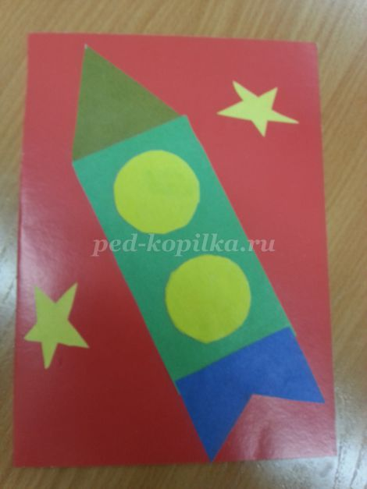
Нам понадобится:
- цветной картон
- цветная бумага
- карандаш
- линейка
- клей карандаш

1.Берем лист цветного картона (любого цвета), разрезаем его пополам.
2. На цветном листе бумаге (любой цвет) чертим прямоугольник ( 11см/5 см).
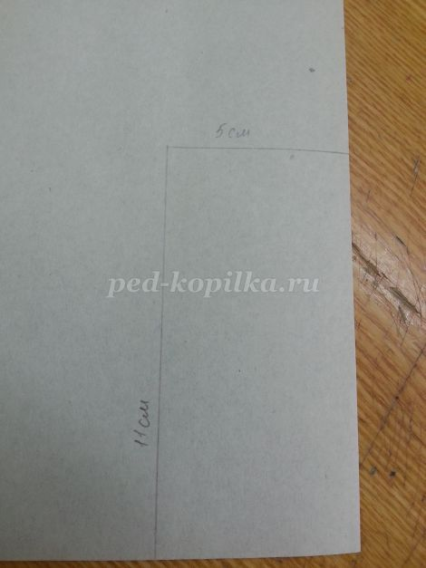

3. Вырезаем прямоугольник. И приклеиваем на картон (как изображено на фотографии ).
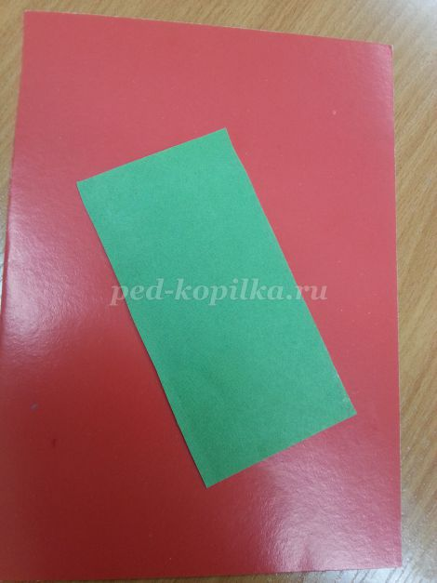

4. Берем другого цвета бумагу и чертим треугольник (5см/5см).

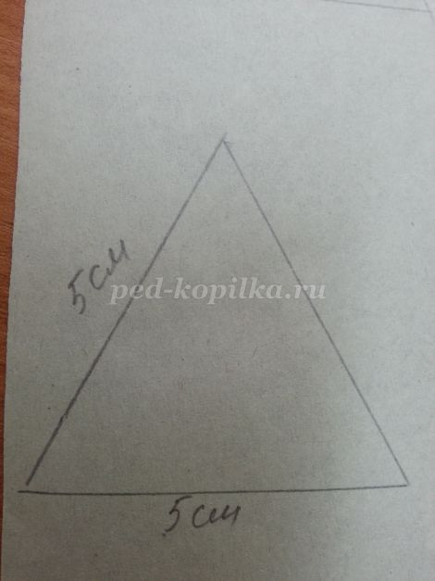

5. Вырезаем треугольник. Наклеиваем треугольник сверху прямоугольника (как показано на фотографии) .
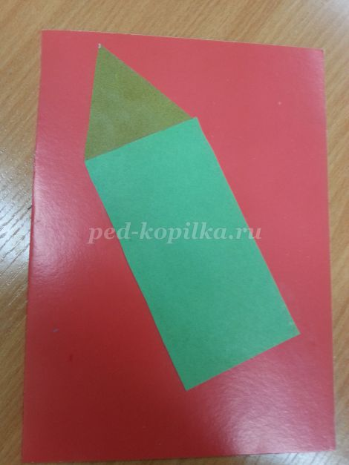

6. Рисуем два больших круга.

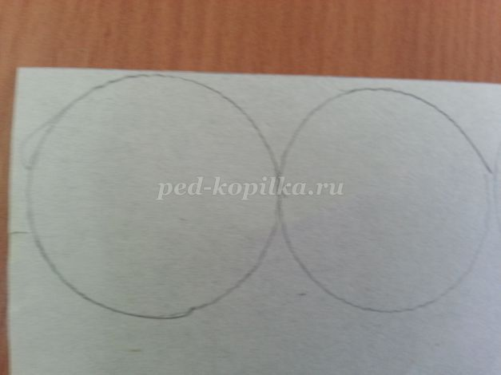

7. Вырезаем круги и приклеиваем на прямоугольник.
8. Чертим фигуру как показано на фотографии. Вырезаем и приклеиваем к нашей ракете.
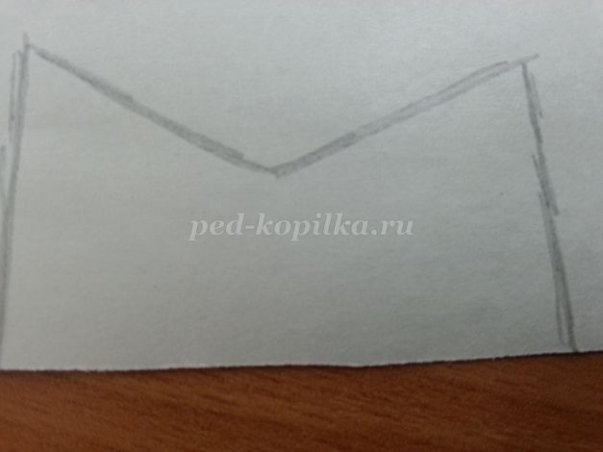

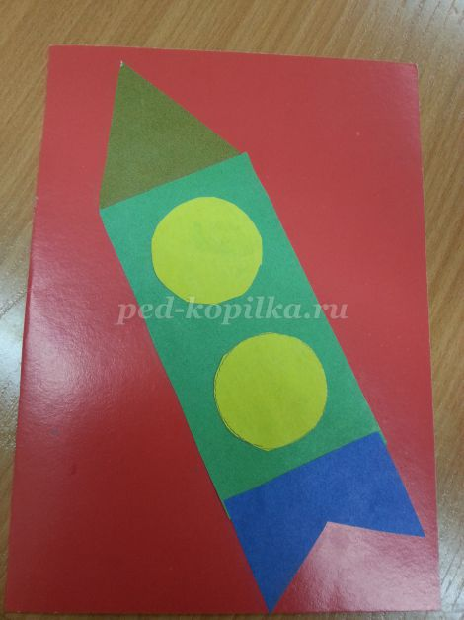

9. Из цветной бумаги вырезаем звездочки и приклеиваем на картон.
Наша ракета готова.

Потрудились очень дружно -
Получилось то, что нужно:
Не машинка, не конфета,
Настоящая ракета!
На листе бумаги чистом
Нарисуем космос быстро,
И отправится в полёт
Наш прекрасный звездолёт!

